*Приложение 4*

**I городской конкурс учебно-исследовательских работ младших школьников «СОВЁНОК»**

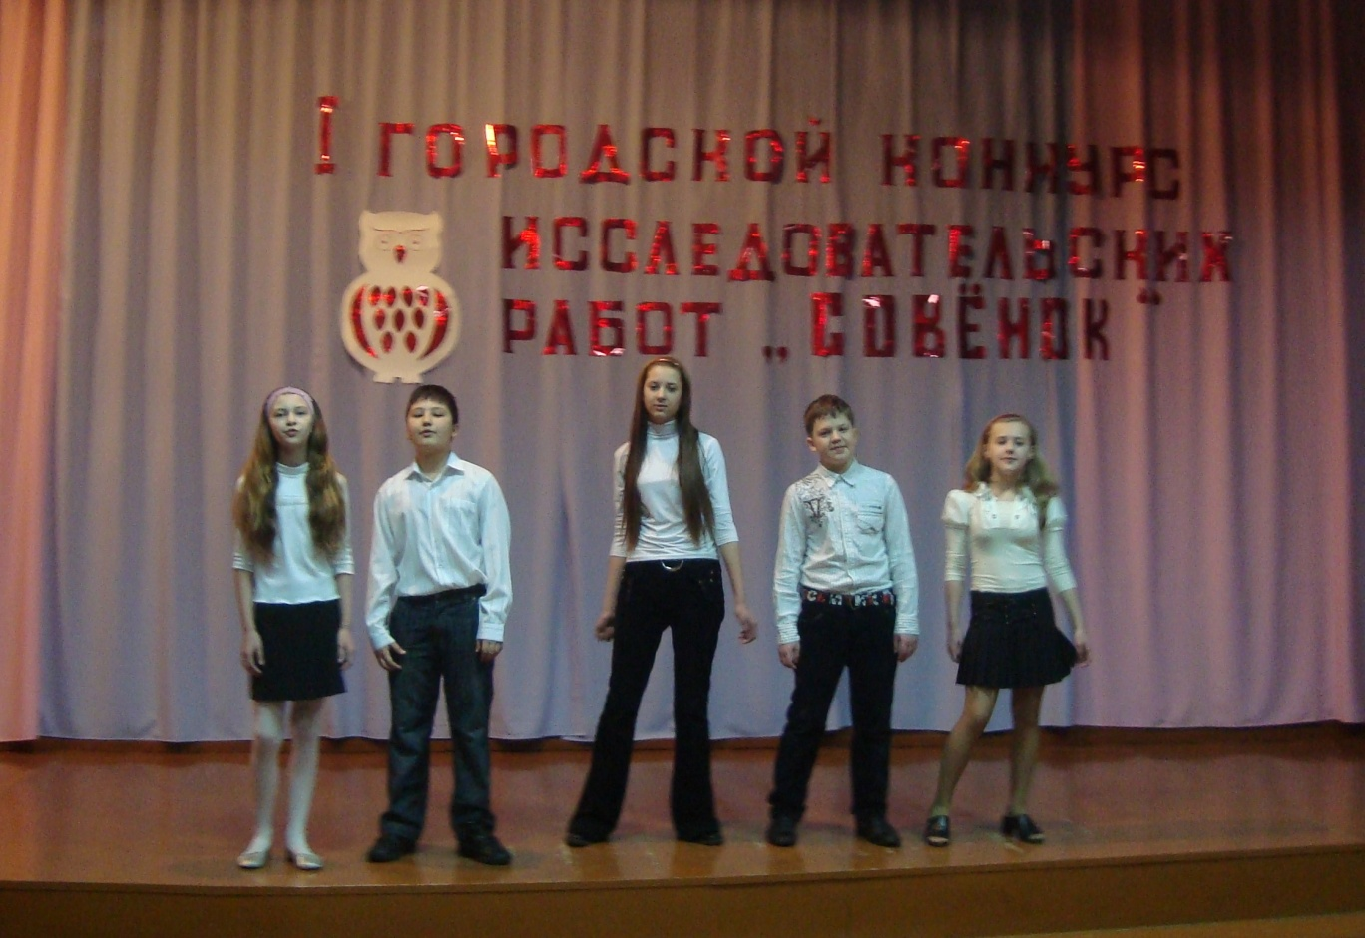

Открытие I городского конкурса «СОВЁНОК»

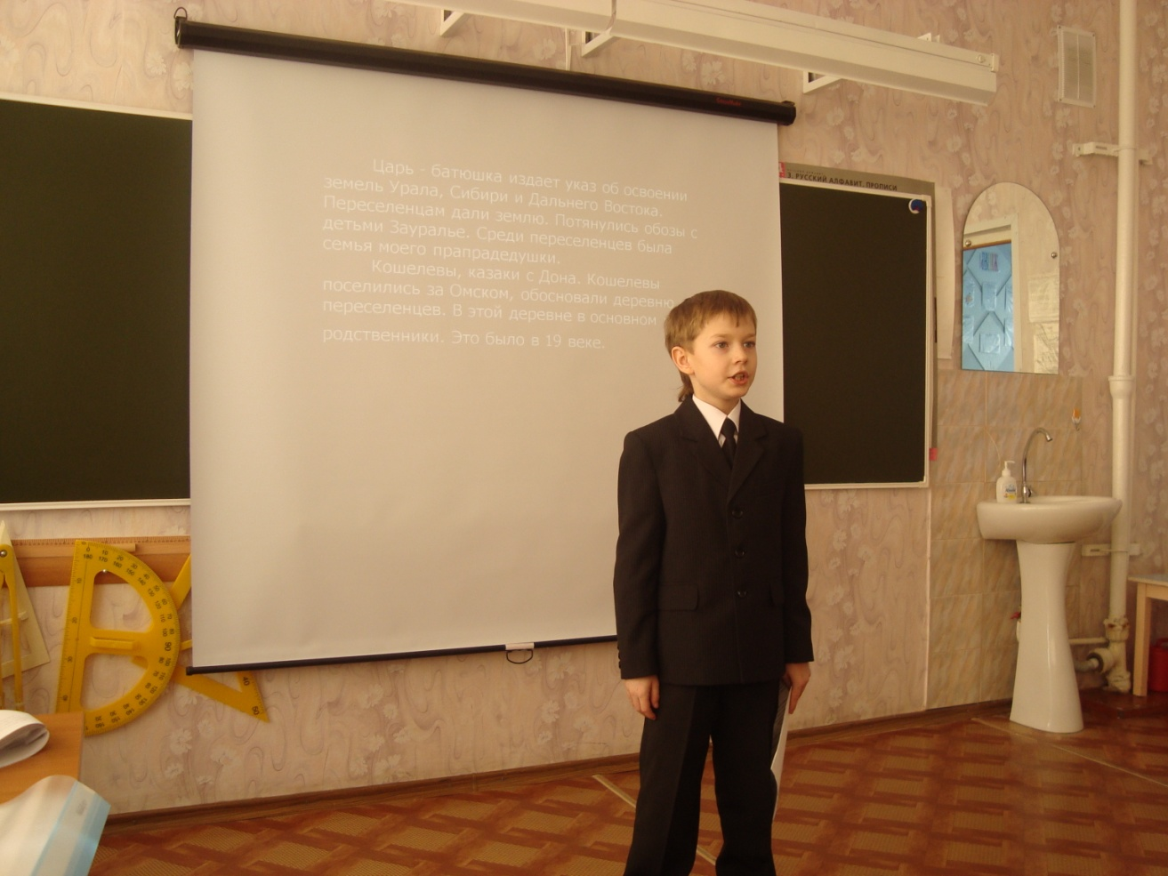Защита учебно-исследовательской работы

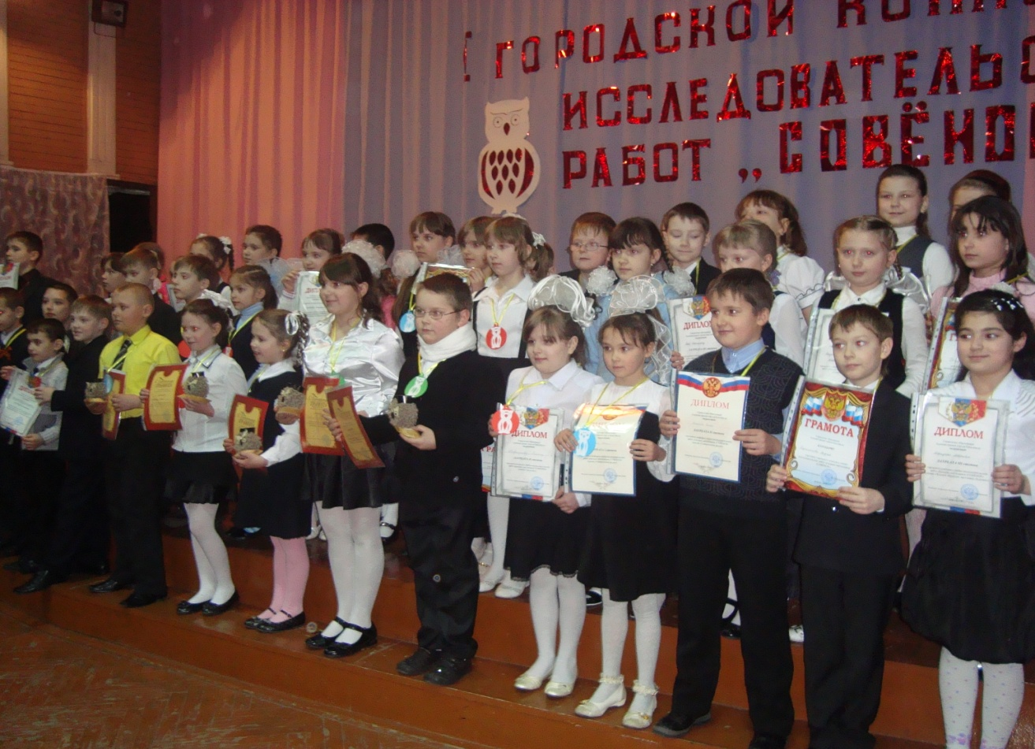

Победители, лауреаты, участники городского конкурса «СОВЁНОК»

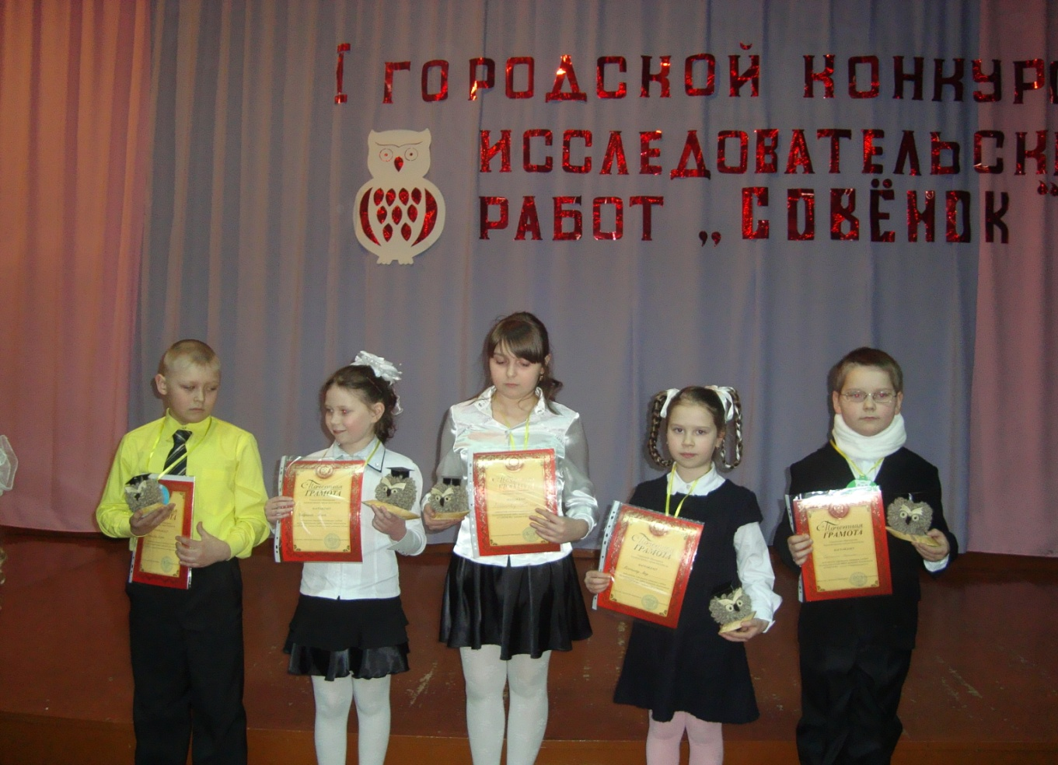

Победители I городского конкурса «СОВЁНОК»